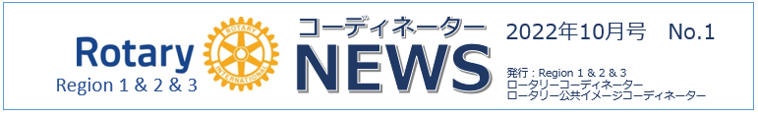

世界ポリオデー（ジャパン）ポータルサイトの活用のお願い
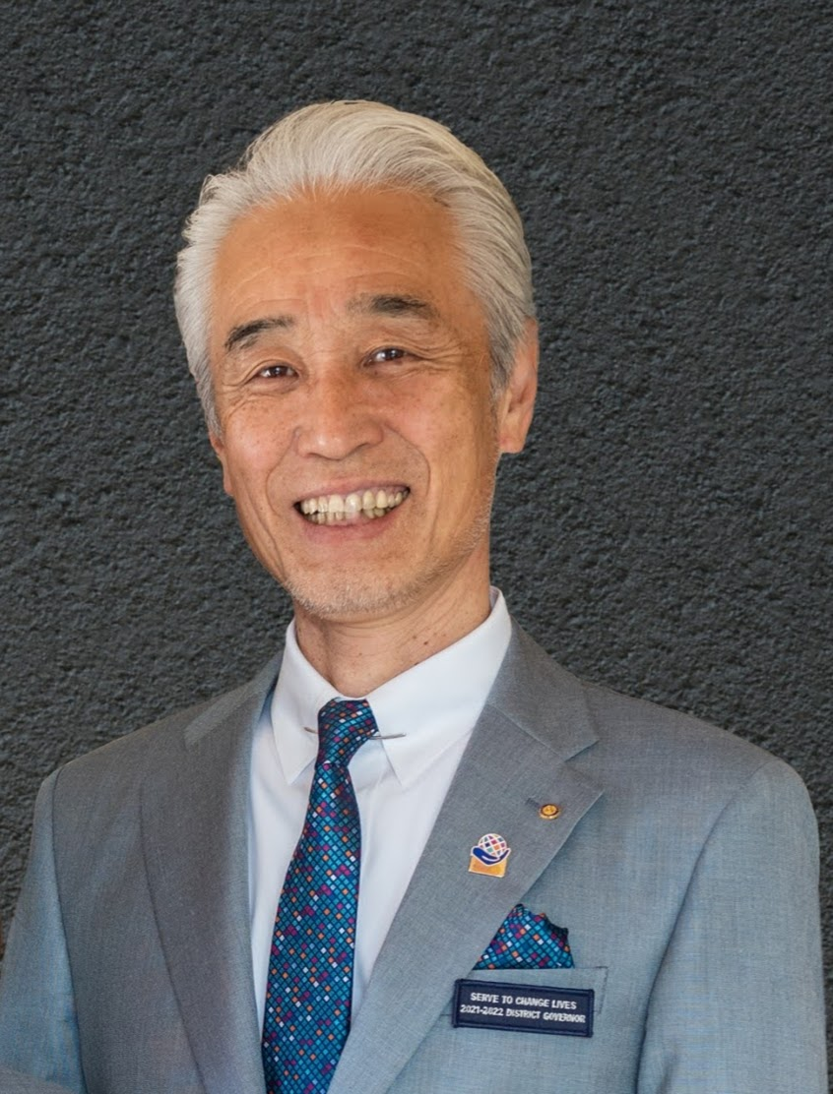
第2地域 ロータリーコーディネーター補佐 桑澤 一郎（茅野）

「今年のポリオデーは、日本全国（ZONE１A,2,3）で各クラブや地区が一斉にイベントや活動を行うことで、ファンドレイジングと公共イメージ向上に繋げたい」という佐藤RI理事の強い思いを受け、RRFC、EPNC、RC、RPICが協力して、地区への協力依頼と広報を行うことになりました。
その一環として「WorldPoliodayJAPAN」というポータルサイトを6月に立ち上げ、ここを通じてポリオに関する必要な情報やクラブ、地区同士の情報共有の場を提供しています。

サイト内にあるコンテンツ（内容）は、「このサイトを見ればポリオについての理解や情報提供、共有ができる」という目的で、
①ポリオを「理解する」ための資料
②ポリオの「現状を知る」ための資料
③ポリオのことを「クラブ会員や関係者に説明する」ための各種資料
④クラブや地区での「活動計画を共有する」ための情報掲示
⑤「寄付を促す」ための情報提供
⑥フォトコンテストの案内
⑦ロゴの使い方ガイド
を内容として作成してあります。
既に今年のポリオデーは日が迫っておりますので、地区ガバナーや地区委員長、クラブ会長などに広くこのサイトを広報していただき、できるだけ多くのクラブや地区が世界ポリオデーにご参画いただくことはもちろんですが、次年度も同様の取り組みが予定されておりますので、次年度のためにも今から周知をお願いするものであります。

【World PolioDay JAPAN】 世界ポリオデー（ジャパン）ポータルサイト

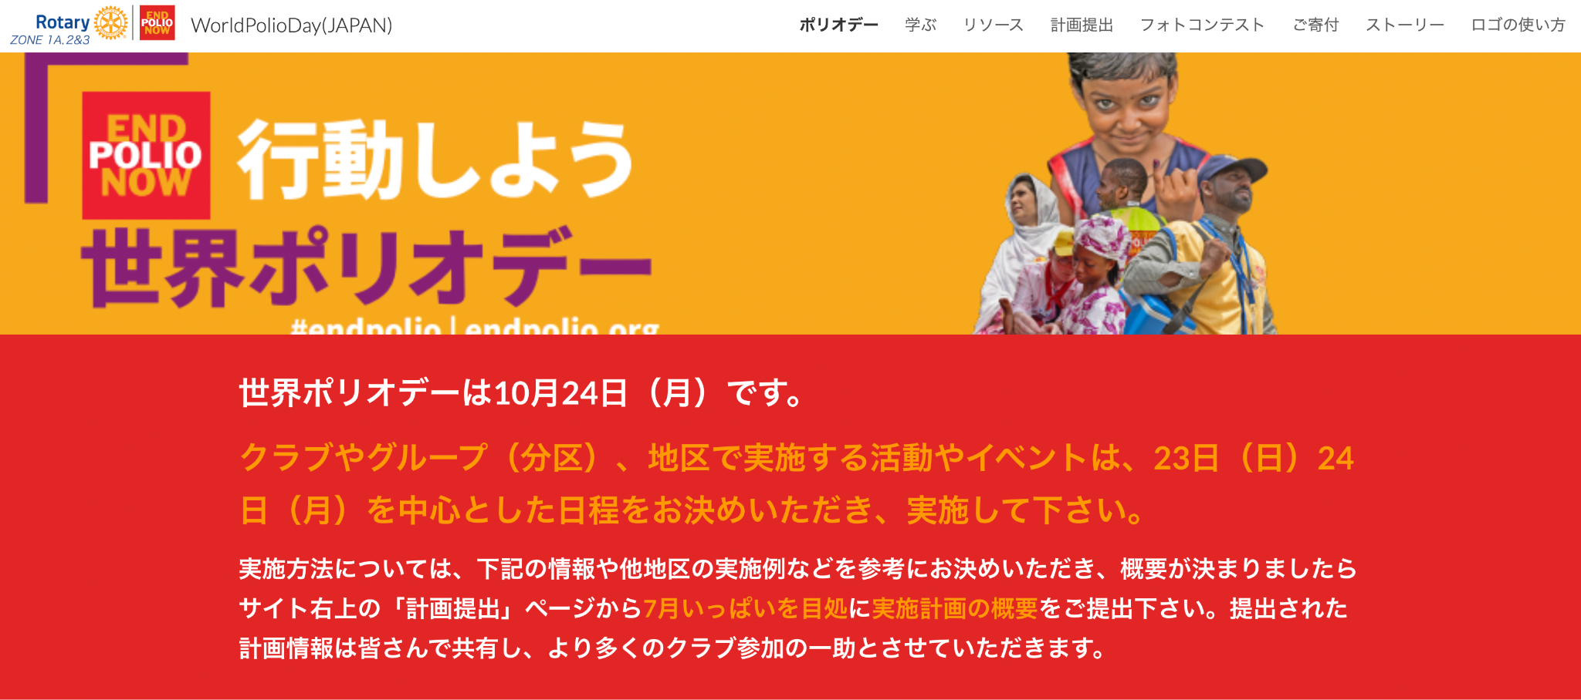
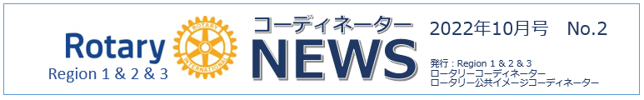

～ストーリーテリングの力～

第2地域 ロータリー公共イメージコーディネーター 服部 陽子（東京広尾）

「ビジョン声明が達成され、世界中の人びとがみんな笑顔で幸せになること」それは私たちロータリーが実現しなければならない大きな夢です。そのためには外に向けてロータリーを発信し、理解者を増やし、世界でよいことをする仲間の輪を広げていかなければなりません。それには私たち自身の感動の体験を語るストーリーテリングが効果的だと言われています。RPICになって公共イメージ向上について勉強した時、いいストーリーテリングが相手の心へのインスピレーションとなり、相手に行動を起こさせるパワーとなるのだと聞きました。それは一体どんなストーリーなのだろうか？と常日頃考えていた私に、ストーリーテリングとは何かを実感できる機会が訪れました。
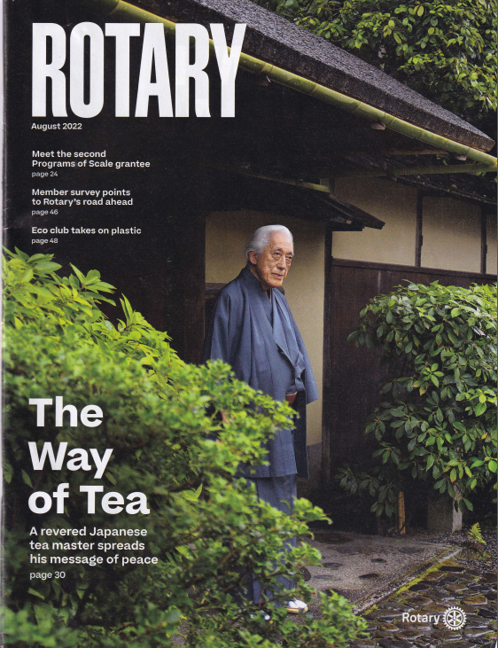
それは8月号の雑誌「ROTARY」を手にした時です。8月号の表紙を飾っていたのは、裏千家の前家元、元RI理事、京都ロータリークラブ会員の千玄室氏のお写真でした。優しさと厳しさを兼ね備えた深い眼差し、和服で日本の緑の中に佇む凛としたそのお姿は、ご自身が歩まれてきた99年の人生を物語るインスピレーションそのもので、私はしばらくその表紙に見入っておりました。そして中を開くと、”PEACE THROUGH A BOWL OF TEA”と題した記事があり、ご自身の第二次世界大戦の特攻隊での体験や、茶道、そしてロータリアンとしての人生について、11ページに亘って書かれていました。
「戦友から託された命のためにも、私は忍耐強く、よく生き、長生きして、自分の運命を全うしなければならない。」と語られ、茶道とロータリーを通じて世界平和を訴えて生きる人生に大きな感動と感銘を受けました。この記事を世界中のロータリアンが読んでいるのだ！と思うと日本人としての誇りさえ感じました。
翌月9月号の「ロータリーの友」でこの記事を読まれた方は多いと思います。この記事は間違いなく世界中のロータリアンから見た日本のロータリアンのイメージを大きく向上するものであり、ストーリーテリングの真髄そのものであったと言えましょう。私自身この記事を読んで勇気と希望をいただき、「ロータリアンであってよかった。自分もこれからの人生をよく生きていかなければならない。」という思いを強くいたしました。

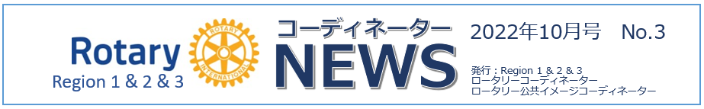

ウクライナ支援への感謝とご報告
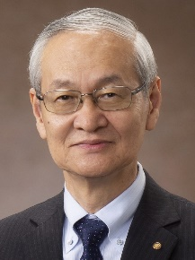
第1地域 ロータリー財団地域コーディネーター 飯村 愼一（宇都宮90）

2022年6月5日、ヒューストン国際大会が3年振りで開催され、コロナウイルス感染の影響がある中、日本からは約500名弱の方が参加され、米国、フィリピンに次いで多い参加数でした。開会式では、恒例の国旗入場が行われましたが、ウクライナ国旗が入場するや否や、会員が総立ちとなり、会場は割れんばかりの拍手が鳴り止まず、又、その旗手は声援に応えて暫く壇上で旗を振り続けておりました。ウクライナ戦争後、世界のロータリアンが一体となり支援しようと立ち上がりましたが、この会場で“心を1つにし(TOGETHER) 行動しよう(TAKE ACTION)”というロータリーのビジョンの一端を体験することができ、感動の瞬間でした。翌日、マッキナリーRI会長エレクトは、ウクライナのための災害救援基金への寄付が1,500万ドル(約20億円)に達したことに感謝の意を述べました。今年の3月から4月末までの僅か２ヵ月間で、これ程の多額の寄付が集まるロータリーの世界的ネットワークの凄さを、改めて認識いたしました。

9月にガバナーエレクト研修セミナー（GETS）が開催され、ロータリー財団管理委員の三木明氏が次の様に挨拶されました。「多くの方々にウクライナ支援のためにご寄付をいただいておりますが、その中のあるロータリアンの方をご紹介致します。九州(福岡)の方で、4月にウクライナのための災害救援基金のことを知り、直ぐに25万ドルを寄付していただき、アーチ・クランフ・ソサエティ(AKS)の会員になられました。円に換算しますと3,000万円以上となり、それも全額、その基金の寄付へ指定されました。心より感謝申し上げます。」為替レートは3月が1ドル116円、4月には122円と急激に円安に向かった時でしたが、その様な事は意ともせず、ウクライナ救援のためご寄付をされました殊勝なロータリアンに頭が下がる思いでした。

この様に皆様のご支援により日本の寄付総額は334万ドル（約４億５千万円）となり、この数値は、世界の寄付総額1,500万ドルの約23％を占めております。日本の世界に対する会員数比率は7％前後ですので、これは日本のロータリアンが献身的にウクライナ救済に協力された結果の表れであります。心より感謝申し上げます。

これからも引き続き、ロータリー財団をご支援頂きますようよろしくお願い申し上げます。

